PRIJEDLOG
Na temelju članka 5. stavka 2. točke 2. vezano uz članak 3. točku 1. i članak 6. stavak 2. Zakona o unapređenju poduzetničke infrastrukture (NN RH 93/13, 114/13, 41/14, 57/18, 138/21) i članka 29. Statuta Grada Čakovca (Službeni glasnik Grada Čakovca broj 1/21), Gradsko vijeće Grada Čakovca na svojoj ___ sjednici održanoj _______ 2022. donijelo je sljedeću

O D L U K U
O OSNIVANJU RADNE ZONE MARTANE ZAPAD ČAKOVEC

Članak 1.
Ovom se Odlukom osniva poduzetnička zona naziva „Radna zona Martane zapad Čakovec“ čiji prostorni obuhvat se podudara s gospodarskom namjenom koja je utvrđena Generalnim urbanističkim planom grada Čakovca (Službeni glasnik Grada Čakovca br. 5/05, 1/09, 4/11, 6/14, 1/16, 3/16 i 1/17) i Urbanističkim planom uređenja „Martane – istok“ u Čakovcu (Službeni glasnik Grada Čakovca broj 6/00, 2/15 i 2/18).

Članak 2.
Područje poduzetničke zone „Radna zona Martane zapad Čakovec“ formira se od katastarskih čestica pod brojevima: 4127/8, 4128/15, 4128/16, 4128/17, 4128/19, 4128/2, dio 4128/3, 4128/9, 4128/21, 4128/22, 4128/23, 4128/26, 4128/33, 4128/37, 4128/38, 4150/1, 4150/2, sve u katastarskoj općini Čakovec.

Članak 3.
Prostorni obuhvat područja Radne zone Martane zapad Čakovec zauzima 4,4866 ha površine.
Zona je smještena u južnom dijelu grada Čakovca, omeđena sa sjeverne i istočne strane zonom mješovite i stambene namjene, s zapadne strane Kalničkom ulicom i s južne strane južnom zaobilaznicom grada.

Članak 4.
Nositelj i organizator razvoja poduzetničke zone je Grad Čakovec.

Članak 5.
Radna zona Martane zapad Čakovec opremljena je energetskom infrastrukturom (niskonaponska mreža, djelomično javna rasvjeta, plin, plinska podstanica, priključci na javnu mrežu i/ili izgrađena trafostanica i drugi energetski priključci), komunalnom infrastrukturom (opskrba vodom, vodovodne i oborinske instalacije, kanalizacija i odvodnja – fekalna, oborinska, tehnološka, priključci na javnu mrežu), prometnom infrastrukturom (pristupne ceste, ceste unutar poduzetničke zone i dr.) i komunikacijskom infrastrukturom (telefonska i internetska, radio, TV mreža i dr.).

Članak 6.
Sastavni dio ove Odluke čine sljedeći grafički prilozi:
- prostorni obuhvat Radne zone Martane zapad Čakovec (izvod iz kartografskog prikaza UPU-a),
- kopija katastarskog plana s prikazom obuhvata Radne zone Martane zapad Čakovec.

Članak 7.
Stupanjem na snagu ove Odluke stavlja se izvan snage Odluka o osnivanju Radne zone Martane Čakovec (Službeni glasnik Grada Čakovca br. 3/15, 3/21).

Članak 8.
Ova Odluka stupa na snagu osmog dana od dana objave u Službenom glasniku Grada Čakovca.

KLASA: 024-04/22-01/22
URBROJ: 2109-2-02-22-02
Čakovec, ________2022.
PREDSJEDNIK GRADSKOG VIJEĆA
Darko Zver, mag. cin., v.r.

Grafički prilozi uz Odluku o osnivanju Radne zone Martane zapad Čakovec

Prilog 1: Prostorni obuhvat Radne zone Martane zapad Čakovec (izvod iz kartografskog prikaza UPU-a)
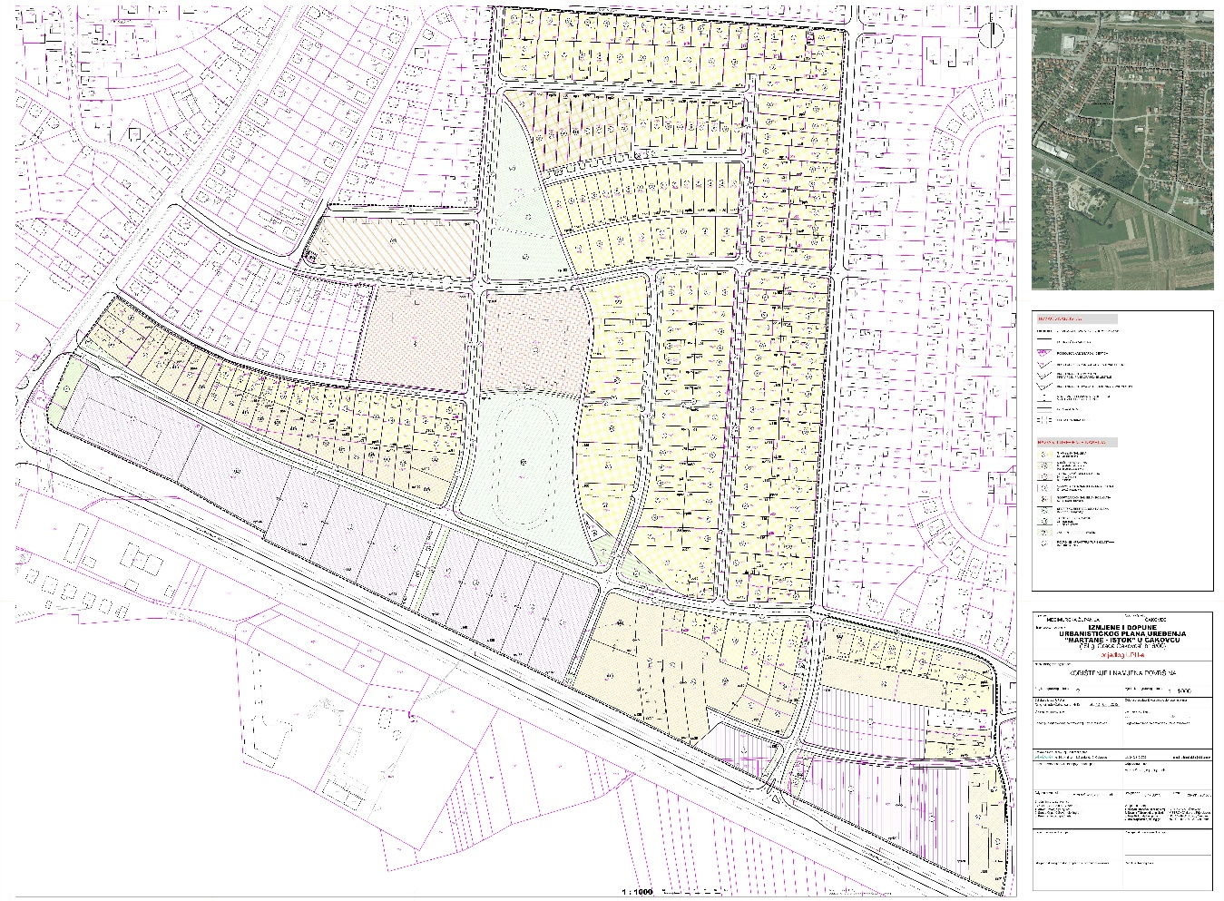

Prilog 2: Kopija katastarskog plana s prikazom obuhvata Radne zone Martane zapad Čakovec
